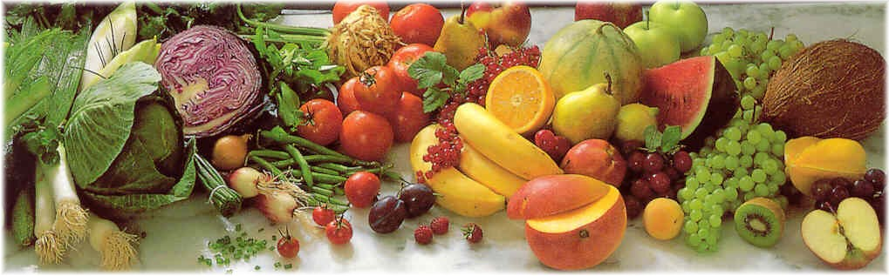
Jídelní lístek 24.5.2021 – 30.5.2021
Pondělí 24.5.2021
Polévka: Zeleninová s těstovinami (1,7,9,10)
- Vepřová pečeně na kari, houskový knedlík (1,3,7,9,10)
- Smažený květák, brambory (1,3,7,9,10)

Úterý 25.5.2021
Polévka: Kapustová (1,7,9,10)
- Plněné papriky v rajské omáčce, těstoviny (1,3,7,9,10)
- Masová čína, rýže (1,7,9,10)

Středa 26.5.2021
Polévka: S játrovou rýží (1,3,7,9,10)
- Pečená sekaná, brambory, obloha (1,3,7,9,10)
- Boloňské špagety (1,3,7,9,10)
Čtvrtek 27.5.2021
Polévka: Hrachová (1,3,7,9,10)
- Maďarský guláš, houskový knedlík (1,3,7,9,10)
- Zapečené těstoviny, obloha (1,3,7,9,10)
Pátek 28.5.2021
Polévka: Slepičí s těstovinami (1,3,7,9,10)
- Rýžový nákyp (1,3,7,9,10)
- Znojemská pečeně, houskový knedlík (1,3,7,9,10)

Sobota 29.5.2021
Polévka: Vločková (1,3,7,9,10)
- Čevabčiči, brambory, obloha (1,3,7,9,10)

Neděle 30.5.2021
Polévka: Hovězí vývar s nudlemi (1,3,7,9,10)
1) Vepřové na žampiónech, houskový knedlík (1,3,7,9,10)

